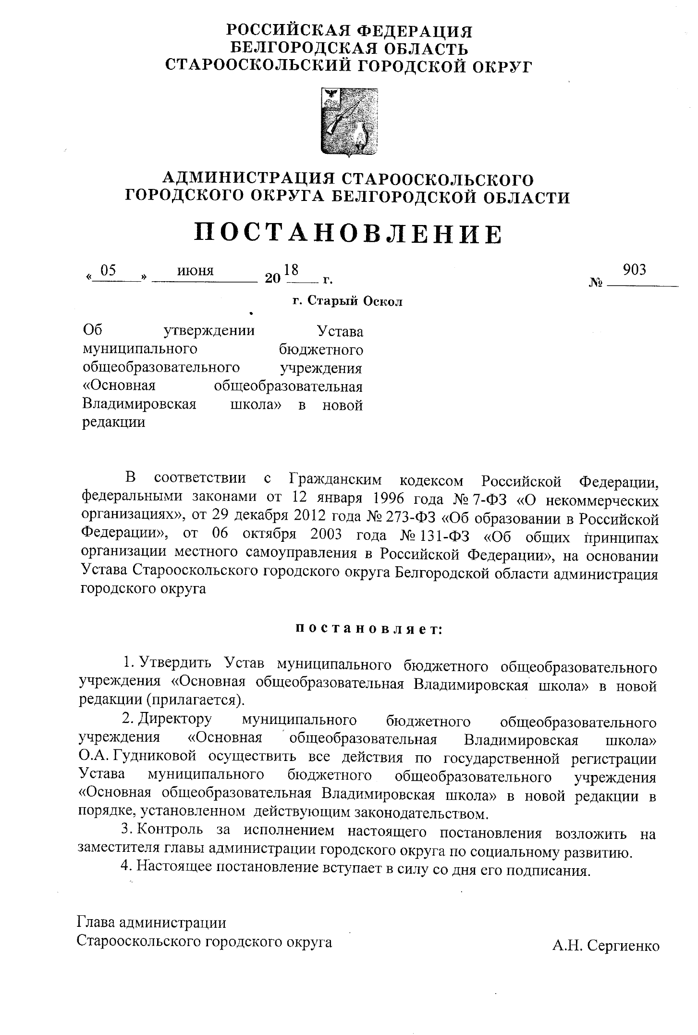
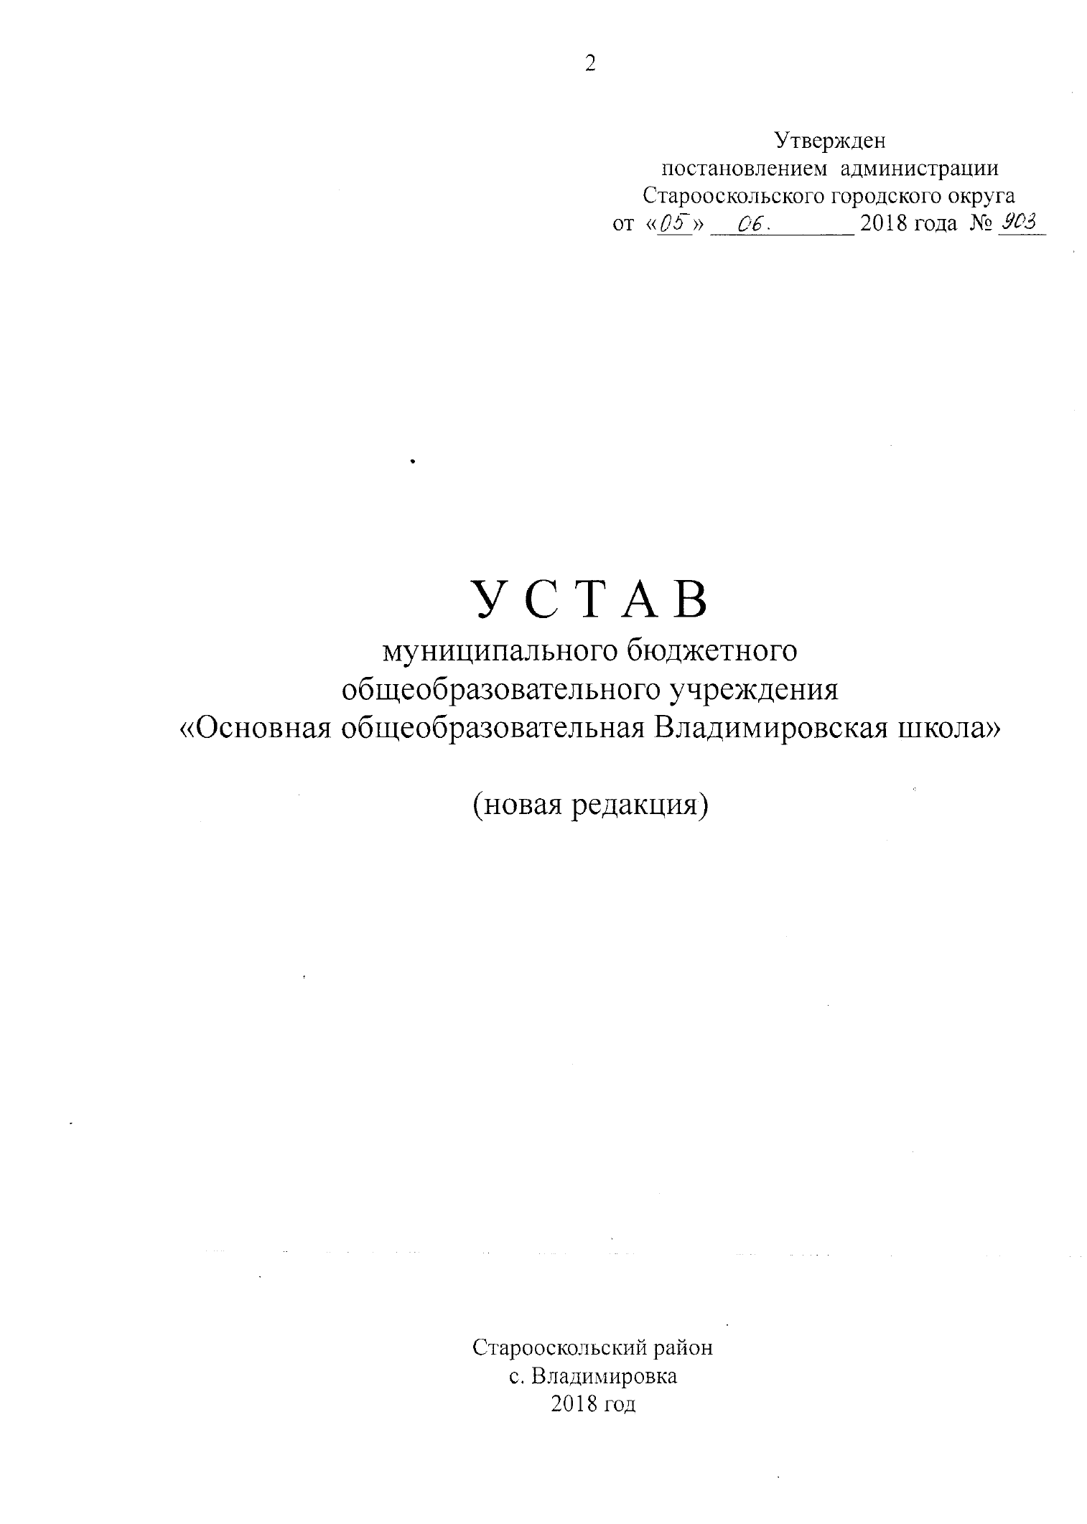

1. Общие положения

1.1. Муниципальное бюджетное общеобразовательное учреждение «Основная общеобразовательная Владимировская школа» (далее – Учреждение) является унитарной некоммерческой организацией и действует на основании настоящего Устава и действующего законодательства Российской Федерации.
1.2. Полное наименование Учреждения: муниципальное бюджетное общеобразовательное учреждение «Основная общеобразовательная Владимировская школа».
Сокращенное наименование Учреждения: МБОУ «Основная общеобразовательная Владимировская школа».
1.3. Место нахождения Учреждения: 309553, Российская Федерация, Белгородская область, Старооскольский район, село Владимировка, улица Школьная, дом 14.
Образовательная деятельность осуществляется по адресу места нахождения Учреждения.
1.4. Тип образовательной организации: общеобразовательная.
Организационно-правовая форма: муниципальное бюджетное учреждение. Тип Учреждения – бюджетное.
1.5. Учредителем Учреждения является муниципальное образование – Старооскольский городской округ Белгородской области.
Функции и полномочия учредителя осуществляются администрацией Старооскольского городского округа в соответствии с муниципальными правовыми актами Старооскольского городского округа (далее – Учредитель).
Место нахождения Учредителя: 309514, Российская Федерация, Белгородская область, город Старый Оскол, улица Ленина, 46/17.
Собственником имущества Учреждения является Старооскольский городской округ (далее – Собственник), от имени которого выступает администрация Старооскольского городского округа в лице уполномоченных органов.
1.6. Учреждение отвечает по своим обязательствам всем находящимся у него на праве оперативного управления имуществом, в том числе приобретенным за счет доходов, полученных от приносящей доход деятельности, за исключением особо ценного движимого имущества, закрепленного за Учреждением собственником этого имущества или приобретенного Учреждением за счет средств, выделенных собственником его имущества, а также недвижимого имущества независимо от того, по каким основаниям оно поступило в оперативное управление Учреждению и за счет каких средств оно приобретено.
По обязательствам Учреждения, связанным с причинением вреда гражданам, при недостаточности имущества Учреждения, на которое в соответствии с абзацем первым настоящего пункта может быть обращено взыскание, субсидиарную ответственность несет собственник имущества Учреждения.
Учреждение не отвечает по обязательствам Старооскольского городского округа.
1.7. Право Учреждения на выдачу своим выпускникам документа государственного образца о соответствующем уровне образования возникает у Учреждения с момента его государственной аккредитации, подтвержденной свидетельством о государственной аккредитации. Учреждение проходит государственную аккредитацию в соответствии с действующим законодательством.
1.8. Учреждение осуществляет свою деятельность в соответствии с Конституцией Российской Федерации, федеральными законами, указами и распоряжениями Президента Российской Федерации, постановлениями и распоряжениями Правительства Российской Федерации, законами и иными нормативно-правовыми актами Белгородской области, муниципальными правовыми актами Старооскольского городского округа, настоящим Уставом, локальными нормативными актами Учреждения и иными правовыми актами.
1.9. Учреждение несет ответственность в установленном законодательством Российской Федерации порядке за невыполнение или ненадлежащее выполнение функций, отнесенных к его компетенции, за реализацию не в полном объеме образовательных программ в соответствии с учебным планом, качество образования своих выпускников, а также за жизнь и здоровье обучающихся, работников Учреждения.
1.10. Учреждение филиалов и представительств не имеет.

2. Предмет, цели и виды деятельности Учреждения

2.1. Предметом деятельности Учреждения является выполнение работ, оказание услуг в целях реализации предусмотренных законодательством Российской Федерации полномочий органов местного самоуправления Старооскольского городского округа по организации предоставления общедоступного и бесплатного дошкольного, начального общего, основного общего образования на территории Старооскольского городского округа, а также дополнительного образования.
2.2. Основной целью деятельности Учреждения является образовательная деятельность, присмотр и уход за детьми.
2.3. Основным видом деятельности Учреждения является образовательная деятельность.
Образовательная деятельность осуществляется Учреждением по образовательным программам дошкольного, начального общего, основного общего образования.
2.4. Учреждение осуществляет также следующие виды деятельности:
2.4.1. Образовательную деятельность по дополнительным общеобразовательным программам (технической, естественнонаучной, физкультурно-спортивной, художественной, туристско-краеведческой, социально-педагогической направленности).
2.4.2. Консультационную, просветительскую деятельность, деятельность в сфере охраны здоровья граждан и иную, не противоречащую целям создания Учреждения, деятельность, в том числе организацию отдыха и оздоровления обучающихся в каникулярное время.
2.4.3. Присмотр и уход за детьми в возрасте от 1,5 до 7 лет.
2.5. В учреждении в установленном законодательством Российской Федерации порядке может осуществляться экспериментальная и инновационная деятельность.
2.6. Учреждение вправе осуществлять образовательную деятельность для обучающихся с задержкой психического развития.
2.7. Учреждение вправе за счет средств физических и (или) юридических лиц оказывать платные образовательные услуги (обучение по дополнительным общеобразовательным программам, преподавание специальных курсов и циклов дисциплин и другие услуги), не предусмотренные соответствующими образовательными программами и федеральными государственными образовательными стандартами, а также образовательными стандартами, и иные платные услуги в случаях и в порядке, которые предусмотрены действующим законодательством и настоящим Уставом.

Платные услуги Учреждение оказывает на договорной основе.
2.8. Учреждение не вправе осуществлять виды деятельности, не предусмотренные настоящим Уставом.

3. Управление Учреждением

3.1. Управление Учреждением осуществляется в соответствии с законодательством Российской Федерации и настоящим Уставом.
3.2. Управление Учреждением осуществляется на основе сочетания принципов единоначалия и коллегиальности.
3.3. Компетенция Учредителя:
1) утверждение Устава (изменений к нему);
2) принятие решения о реорганизации и ликвидации Учреждения, назначение ликвидационной комиссии, утверждение передаточного акта и ликвидационного баланса;
3) определение перечня особо ценного движимого имущества;
4) согласование распоряжения особо ценным движимым имуществом, закрепленным за Учреждением Собственником или приобретенным Учреждением за счет средств, выделенных ему Собственником на приобретение такого имущества;
5) согласование распоряжения недвижимым имуществом, в том числе передачи его в аренду;
6) согласование программы развития Учреждения;
7) рассмотрение отчета о самообследовании;
8) утверждение плана финансово-хозяйственной деятельности Учреждения;
9) определение порядка составления и утверждения отчета о результатах деятельности Учреждения и об использовании закрепленного за ним имущества;
10) утверждение годового отчета и годового бухгалтерского баланса;
11) одобрение сделок, в совершении которых имеется заинтересованность;
12) согласование совершения Учреждением крупных сделок;
13) формирование и утверждение муниципального задания;
14) осуществление финансового обеспечения выполнения муниципального задания;
15) назначение и освобождение от должности директора Учреждения в соответствии с действующим законодательством;
16) осуществление контроля за деятельностью Учреждения в соответствии с действующим законодательством;
17) осуществление иных функций и полномочий Учредителя, установленных федеральными законами и нормативными правовыми актами Российской Федерации, Белгородской области и Старооскольского городского округа.
3.4. Единоличным исполнительным органом Учреждения является директор Учреждения, который осуществляет текущее руководство деятельностью Учреждения и назначается на должность в порядке, установленном действующим законодательством.
Срок полномочий директора определяется трудовым договором.
3.4.1. Трудовой договор с директором Учреждения заключается, изменяется и прекращается в порядке, установленном муниципальными правовыми актами Старооскольского городского округа.
3.4.2. Директор Учреждения осуществляет свою деятельность на основании Устава и в соответствии с условиями договора, заключаемого с ним в порядке, предусмотренном действующим законодательством и настоящим Уставом.
3.4.3. Директор действует от имени Учреждения без доверенности в судах, представляет его интересы в отношениях с государственными органами, органами местного самоуправления, юридическими и физическими лицами.
3.4.4. Директор осуществляет управление Учреждением на основе единоначалия, организует работу Учреждения и несет ответственность за свои действия или бездействие в соответствии с законодательством Российской Федерации, настоящим Уставом и заключенным с ним трудовым договором.
3.4.5. Директор в установленном законодательством Российской Федерации и настоящим Уставом порядке распоряжается имуществом и финансовыми средствами Учреждения, выдает доверенности, открывает лицевые счета Учреждения, в пределах своей компетенции издает приказы и другие акты, дает указания, принимает работников Учреждения в пределах штатного расписания, утвержденного в установленном порядке, увольняет работников Учреждения по основаниям, предусмотренным действующим законодательством, применяет к ним меры поощрения и дисциплинарные взыскания, заключает коллективный договор.
3.4.6. На период временного отсутствия директора его обязанности исполняет лицо, назначенное в установленном порядке.
3.5. Коллегиальными органами управления Учреждением являются общее собрание работников Учреждения, Управляющий совет, педагогический совет.
3.6. Общее собрание работников созывается в случае необходимости принятия решения по вопросу, относящемуся к его компетенции.
К компетенции общего собрания работников относится рассмотрение следующих вопросов:
1) о создании необходимых условий труда для работников Учреждения;
2) принятие коллективного договора; Правил внутреннего трудового распорядка, изменений и дополнений к ним;
3) выдвижение кандидатур работников для награждения и поощрений различного уровня.
Состав общего собрания формируется из всех работников Учреждения. Срок полномочий общего собрания работников – 3 года.
Решения общего собрания работников считаются правомочными, если на нем присутствовало более 50% численного состава работников Учреждения. Решение общего собрания работников считается принятым, если за него проголосовало не менее 2/3 присутствующих.
Для проведения общего собрания работников избираются председатель и секретарь. Секретарь ведет протокол, который подписывается председателем и секретарем.
Решения общего собрания работников отражаются в протоколах.
3.7. Управляющий совет Учреждения является коллегиальным органом Учреждения.
Управляющий совет Учреждения формируется в составе 11 членов с использованием процедур выборов, назначения и кооптации согласно квоте:
- представители из числа родителей (законных представителей) – 3 человек;
- представители трудового коллектива Учреждения – 3 человека;
- представители из числа обучающихся – 2 человека;
- кооптируемые члены Управляющего совета Учреждения – 1 человека;
- представители Учредителя – 1 человек;
- директор Учреждения.
Решения Управляющего совета Учреждения, принятые в соответствии с его компетенцией, носят рекомендательный характер.
Управляющий совет Учреждения возглавляет председатель, избираемый членами совета.
Срок полномочий Управляющего совета – 5 лет.
Компетенция Управляющего совета:
1) утверждение программы развития Учреждения;
2) определение режима занятий обучающихся (в том числе продолжительности учебной недели (пятидневная или шестидневная), времени начала и окончания занятий);
3) содействие привлечению внебюджетных средств;
4) рассмотрение и разрешение жалоб и заявлений участников образовательных отношений;
5) контроль за соблюдением здоровых и безопасных условий обучения, воспитания и труда в Учреждении;
6) заслушивание отчета директора Учреждения по итогам учебного и финансового года;
7) определение критериев и показателей эффективности деятельности работников, участие в распределении стимулирующей части фонда оплаты труда работников Учреждения;
8) рассмотрение вопросов об исполнении муниципального задания;
9) обсуждение и принятие локальных нормативных актов, содержащих нормы, регулирующие правовое положение участников образовательных отношений;
10) согласование школьного компонента федерального государственного стандарта общего образования и профиля обучения.
11) согласование отчета о самообследовании для рассмотрения Учредителем.
Заседания Управляющего совета проводятся не реже одного раза в квартал. Управляющий совет правомочен, если на заседании присутствует более половины его членов.
Решения Управляющего совета принимаются квалифицированным большинством голосов членов, присутствующих на заседании.
Результаты рассмотренных на заседании вопросов оформляются в виде протоколов.
3.8. Педагогический совет Учреждения осуществляет общее руководство деятельностью Учреждения в части организации образовательной деятельности. В состав педагогического совета входят все педагогические работники Учреждения. Срок полномочий педагогического совета – 3 года.
Заседания педагогического совета проводятся по плану работы Учреждения – не менее пяти раз в год.
Педагогический совет рассматривает для утверждения в установленном порядке программу развития Учреждения, образовательные программы.
Педагогический совет рассматривает и принимает:
1) учебные планы;
2) правила приема обучающихся;
3) формы, периодичность и порядок текущего контроля успеваемости и промежуточной аттестации обучающихся;
4) порядок и основания перевода, отчисления обучающихся;
5) порядок оформления возникновения, приостановления и прекращения отношений между Учреждением и обучающимися и (или) родителями (законными представителями) несовершеннолетних обучающихся;
6) календарный учебный график;
7) правила внутреннего распорядка обучающихся;
Решение педагогического совета принимается простым большинством голосов при наличии на заседании не менее 1/3 его членов. При равном количестве голосов решающим является голос председателя педагогического совета.
Заседания педагогического совета оформляются протоколом.
3.9. В целях учета мнения обучающихся, родителей (законных представителей) несовершеннолетних обучающихся и педагогических работников по вопросам управления Учреждением и при принятии Учреждением локальных нормативных актов, затрагивающих их права и законные интересы, по инициативе обучающихся, родителей (законных представителей) несовершеннолетних обучающихся и педагогических работников в Учреждении:
- могут создаваться совет обучающихся, совет родителей (законных представителей) несовершеннолетних обучающихся или иные органы, не являющиеся коллегиальными органами управления Учреждением;
- действует профессиональный союз работников Учреждения.
Указанные органы действуют на основании Положений о них, которые определяют структуру, порядок формирования, компетенцию, срок полномочий и порядок принятия решений указанными органами.

4. Имущество и финансовое обеспечение деятельности Учреждения

4.1. Имущество Учреждения является муниципальной собственностью Старооскольского городского округа Белгородской области, отражается на балансе Учреждения и закреплено за ним на праве оперативного управления.
4.2. Учреждение без согласия Собственника не вправе распоряжаться особо ценным движимым имуществом, закрепленным за ним Собственником или приобретенным Учреждением за счет средств, выделенных ему Собственником на приобретение такого имущества, а также недвижимым имуществом. Остальным находящимся на праве оперативного управления имуществом Учреждение вправе распоряжаться самостоятельно, если иное не предусмотрено действующим законодательством Российской Федерации.
4.3. Земельные участки, необходимые Учреждению для выполнения своих Уставных задач, предоставляются ему на праве постоянного (бессрочного) пользования. Учреждение владеет и пользуется земельными участками в соответствии с целями и задачами Учреждения.
4.4. Источниками формирования имущества и финансовых ресурсов Учреждения являются:
- имущество, закрепленное Собственником в установленном порядке;
- бюджетные средства;
- добровольные пожертвования и целевые взносы юридических и физических лиц;
- доход, полученный от оказания платных образовательных услуг, а также от иной приносящей доход деятельности, осуществляемой Учреждением самостоятельно;
- другие источники в соответствии с законодательством Российской Федерации.
4.5. Учреждение использует бюджетные средства в соответствии с муниципальным заданием, которое формирует и утверждает Учредитель в соответствии с предусмотренными Уставом основными видами деятельности. Учреждение не вправе отказаться от выполнения муниципального задания.
Порядок формирования муниципального задания и порядок финансового обеспечения выполнения этого задания определяются администрацией Старооскольского городского округа.
Финансовое обеспечение оказания Учреждением муниципальных услуг в сфере образования осуществляется с учетом особенностей, установленных Федеральным законом от 29 декабря 2012 года № 273-ФЗ «Об образовании в Российской Федерации».
4.6. Учреждение осуществляет хозяйственную деятельность в пределах, установленных настоящим Уставом. Учреждение строит свои отношения с другими учреждениями, предприятиями, организациями и гражданами во всех сферах хозяйственной деятельности на основе договоров.
4.7. Учреждение вправе с согласия Учредителя или уполномоченного им органа использовать закрепленные за Учреждением объекты собственности в осуществляемой им деятельности, связанной с получением дохода.
4.8. Собственник имущества вправе изъять излишнее, неиспользуемое или используемое не по назначению имущество, закрепленное за Учреждением либо приобретенное Учреждением за счет средств, выделенных ему Собственником на приобретение этого имущества. Имуществом, изъятым у Учреждения, Собственник этого имущества вправе распорядиться по своему усмотрению. Изъятие имущества осуществляется в порядке, установленном действующим законодательством.
4.9. Учреждение предоставляет информацию (отчет) о своей деятельности органам государственной статистики и налоговым органам, а также иным лицам в соответствии с законодательством Российской Федерации.
4.10. Имущество, приобретенное Учреждением от приносящей доходы деятельности, используется Учреждением самостоятельно.
Учреждение обязано предоставлять в департамент имущественных и земельных отношений администрации Старооскольского городского округа Белгородской области сведения об указанном имуществе в установленном порядке.
4.11. Учреждение в установленном порядке ведет делопроизводство и хранит документы по всем направлениям деятельности.

5. Локальные нормативные акты Учреждения

5.1. Учреждение принимает локальные нормативные акты, содержащие нормы, регулирующие образовательные отношения, в пределах своей компетенции в соответствии с законодательством Российской федерации в порядке, установленном настоящим Уставом.
5.2. Учреждение принимает локальные нормативные акты по основным вопросам организации и осуществления образовательной деятельности, в том числе регламентирующие правила приема обучающихся, режим занятий обучающихся, формы, периодичность и порядок текущего контроля успеваемости и промежуточной аттестации обучающихся, порядок и основания перевода, отчисления обучающихся, порядок оформления возникновения, приостановления и прекращения отношений между Учреждением и обучающимися и (или) родителями (законными представителями) несовершеннолетних обучающихся.
5.3. Локальные нормативные акты принимаются директором Учреждения, коллегиальными органами управления Учреждением в пределах их компетенции и утверждаются приказом директора Учреждения, за исключением принимаемого в установленном порядке коллективного договора.
Локальные нормативные акты вступают в силу с даты, указанной в приказе об их утверждении.
5.4. Учреждение принимает следующие виды локальных нормативных актов: приказы нормативного характера, положения, правила, инструкции, регламенты и иные локальные нормативные акты.
5.5. При принятии локальных нормативных актов, затрагивающих права обучающихся и работников Учреждения, учитывается мнение родителей (законных представителей), обучающихся, а также в порядке и в случаях, которые предусмотрены трудовым законодательством, представительных органов работников (при наличии таких представительных органов).
5.6. Коллективным договором, соглашениями может быть предусмотрено принятие локальных нормативных актов, содержащих нормы трудового права, по согласованию с представительным органом работников Учреждения.
5.7. Нормы локальных нормативных актов, ухудшающие положение обучающихся или работников Учреждения по сравнению с установленным законодательством об образовании, трудовым законодательством либо принятые с нарушением установленного порядка, не применяются и подлежат отмене Учреждением.
5.8. Положения локальных нормативных актов не могут противоречить действующему законодательству и настоящему Уставу.

6. Заключительные положения

6.1. Изменения в Устав, а также Устав Учреждения в новой редакции утверждаются Учредителем.
Устав Учреждения в новой редакции, изменения в Устав вступают в силу после их регистрации в налоговом органе в установленном порядке.
6.2. После регистрации Устава Учреждения в новой редакции ранее действующий Устав считается утратившим силу.
6.3. Учреждение реорганизуется или ликвидируется в порядке, установленном гражданским законодательством, с учетом особенностей, предусмотренных законодательством об образовании.
6.4. Ликвидация Учреждения влечет прекращение его деятельности без перехода прав и обязанностей в порядке правопреемства к другим лицам.
6.5. При ликвидации Учреждения его имущество после удовлетворения требований кредиторов передается ликвидационной комиссией Учредителю Учреждения.
Указанным имуществом распоряжается Учредитель, используя его на цели развития сети образовательных организаций Старооскольского городского округа.
6.6. При ликвидации Учреждения работникам и обучающимся гарантируется соблюдение их прав и интересов в соответствии с законодательством Российской Федерации.
6.7. Ликвидация Учреждения считается завершенной, а Учреждение прекращает свою деятельность после внесения об этом записи в Единый государственный реестр юридических лиц.



